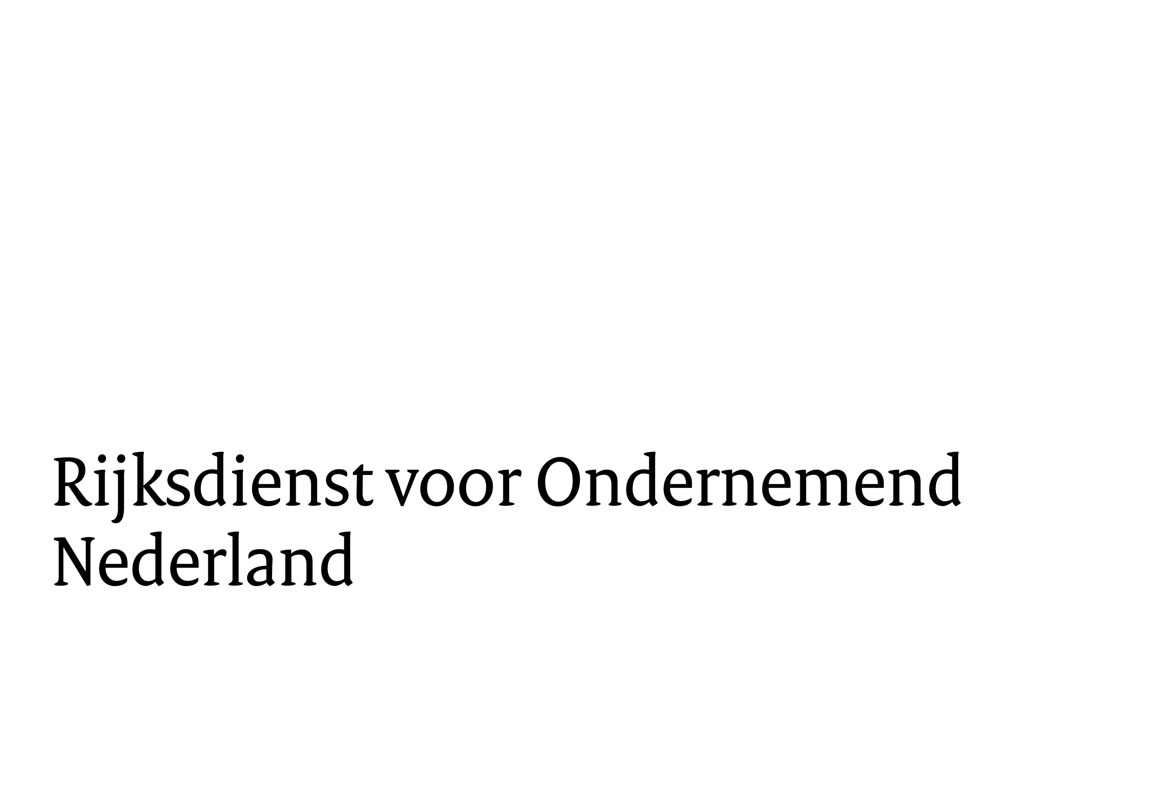
Verklaring Stimulerend Effect Grote Bedrijven Tijdelijke subsidieregeling walstroom zeeschepen klimaat 2024-2026
Een grote onderneming voldoet aan de volgende criteria:
- meer dan 250 fte in dienst (meerdere medewerkers kunnen 1 fte vervullen) of;
- een netto omzet van meer dan € 50 miljoen en een balanstotaal van meer dan € 43 miljoen
- Deze verklaring is vormvrij. U mag dus zelf bepalen hoe u deze vormgeeft. Hieronder vindt u ter inspiratie enkele aspecten die u kunt meenemen in uw verklaring (max. half A4).
- Wezenlijke toename van de reikwijdte van de walstroomvoorziening.
- Wezenlijke toename van de totale uitgaven van de ondernemer als gevolg van de Tijdelijke subsidieregeling walstroom zeeschepen klimaat 2024-2026?
- Wezenlijke toename van de snelheid waarmee de aanleg van de walstroomvoorziening wordt voltooid?

